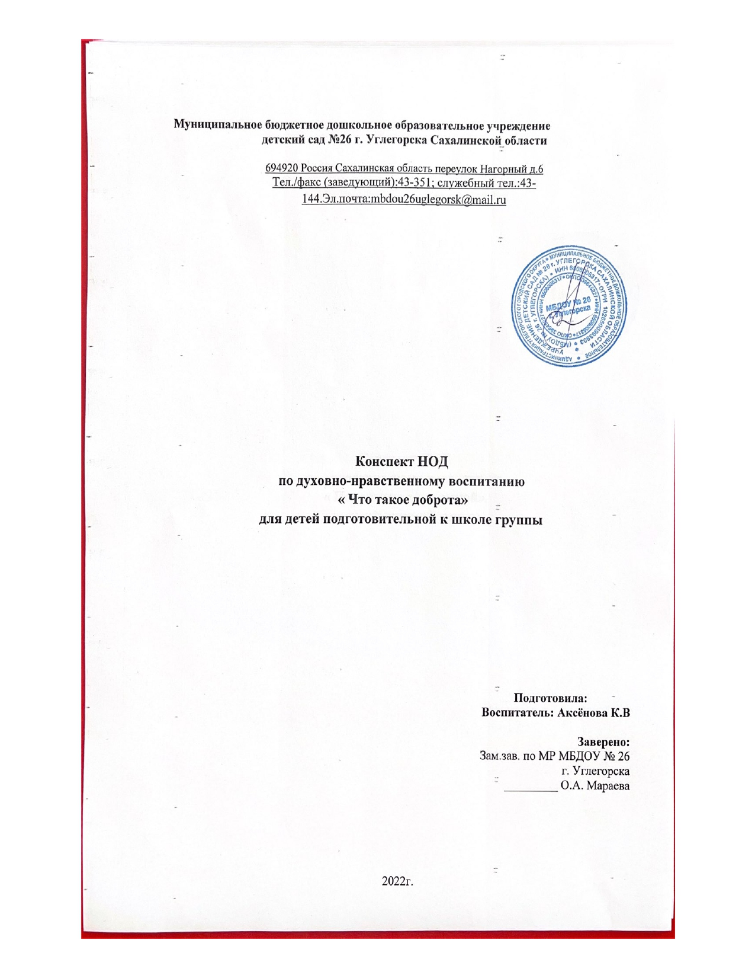

Цель: формирование у детей нравственной ценности Добро и добрых правил жизни человека.

**Задачи:**

* ознакомить дошкольников с нравственной ценностью- Добро, способствовать осознанию ее значимости в жизни людей и своей жизни;
* формировать представления о добрых поступках человека и способность их правильно определять;
* формировать у детей положительное отношение к нравственной ценности Добро, добрым качествам души;
* формировать умение распознавать эмоции людей в различных ситуациях нравственного и безнравственного поведения и выражать их, а также проявлять эмоции сочувствия и сорадости;
* воспитывать адекватные эмоциональные реакции на нравственные и безнравственные действия;
* формировать нравственное поведение детей;
* развивать способность осмысливать свои поступки, адекватно оценивать свою деятельность;
* закрепить знания детей о добрых правилах жизни.

Материалы и оборудование: мягкая игрушка ***«Сердечко»***, макет цветка с написанными на лепестках вежливыми словами, силуэты цветов с сердцевиной – кругом, фломастеры, музыкальный диск учебно-методического комплекта ***«Добрый мир»***, магнитофон.

Ход занятия

**Воспитатель:**

Доброе утро утром проснулось.

Глазки открыло, всем улыбнулось!

Всем пожелало ***«Доброе утро!»***

И наступило лето как будто!

*(Е. А. Алябьева)*

**Воспитатель:**

- Действительно, ребята, стало как будто теплее. Доброе утро желает нам оставить все плохое, что в нас сейчас есть *(обиды, капризы, сердитость)* — почувствовать в своей груди доброе сердце, т.к. только с добрым сердцем можно попасть в страну Доброты, где нет зла и все дружны.

- Ребята, а что есть добро, а что зло?

Обсуждение поговорки ***«Добро не умрет, а зло пропадет»***

- Добро – это правила жизни, которые определил Бог. Зло – это нарушение правил жизни, которые определил Бог. Вот скажите, помощь друг другу- доброе или злое дело? *(Доброе)* Послушание родителям и старшим – это доброе или злое дело? *(Доброе)* Помощь старым людям – это доброе или злое дело? *(Доброе)* А бывают ссоры между детьми? *(Бывают)*. Какие дела дольше помнятся: добрые или злые? *(добрые)* Значит, добро не умрет, а зло пропадет.

Давайте мы с вами отправимся в страну Доброты

Дети закрывают глаза.

**Воспитатель:**

- Раз, два, три – мы попали в страну Доброты. В этой стране необходимо знать и выполнять особые правила – правила доброй жизни. И самое первое правило – всегда встречать друг друга добрым взглядом, улыбкой, высказывать добрые пожелания. Давайте с улыбкой скажем добрые пожелания друг другу. Дети высказывают свои пожелания.

- Послушайте стихотворение и постарайтесь найти ответ.

Доброе и злое

В мире нашем есть.

Доброты людей всех

Нам не перечесть.

Но всего добрее

Бог – Он есть Добро.

Кто ушел от Бога,

Тот попал во зло.

- Что есть в нашем мире? *(Доброе и злое)*

- Кто попал во зло? *(Тот, кто ушел от Бога)*

- Кто есть Бог? *(Он есть Добро)*

- Правильно. Бог – есть Добро. Добро – это все хорошее, полезное. Бог любит каждого человека. Он хочет, чтобы люди были добрыми. И люди стараются быть такими. Добрый человек любит делать добрые дела, совершать хорошие поступки и не требует от других ничего взамен. К сожалению, люди иногда свершают злые поступки, тогда окружающим становится очень плохо, грустно, больно. Важно, чтобы добро жило в сердце каждого человека. Оно помогает нам сделать мир добрее вокруг нас. Есть добрые правила жизни. Их можно объединить в одно главное правило, которое нам дает Бог: ты должен относиться к людям так, как хочешь, чтобы они относились к тебе. А как? Вот, например, поступай так:

* Ты плачешь, когда другие тебя обижают? – Не обижай никого ни словами, ни делами.
* Тебе не нравится, когда мешают твоим играм? – Не мешай и сам другим.
* Ты хочешь быть здоровым? – Желай здоровья и всем людям.
* На грубые слова не отвечай, со злыми товарищами не дружи.
* Не ссорься ни с кем.
* Никого не осуждай, и тебя не будут судить.
* Приноси добро, помогай другим, и люди принесут добро и любовь.

**Воспитатель:**

А теперь я предлагаю вам поиграть в игру ***«Добрые поступки»***.

*(дети образуют круг)*

- Как вы думаете, ребята, вас можно назвать добрыми?

- В чем проявляется ваша доброта? Какие добрые поступки вы совершаете?

Передавая друг другу сердечко *(мягкую игрушку)*, дети говорят о своих добрых поступках.

Ситуации нравственного выбора ***«Закончи историю»***

**Воспитатель:**

- Сейчас я вам расскажу несколько историй про ребят, но истории эти рассказаны не до конца. Вам нужно подумать и продолжить историю ребят. Продолжать будем друг за другом, по очереди.

1. Миша и Костя играли в догонялки. Миша убегал, а Костя догонял. Вдруг Миша упал. Тогда Костя... Что сделал Костя? Почему?
2. Володя гулял около дома. Вдруг он увидел маленького котенка, который дрожал от холода и жалобно мяукал. Тогда Володя… Что сделал Володя? Почему?
3. Наташа и Катя играли в ***«магазин»***. К ним подошел маленький мальчик и попросил: ***«Я тоже хочу играть с вами. – Мы тебя не возьмем, ты еще маленький»***, – ответила Катя. А Наташа сказала.... Что сказала Наташа? Почему?

- Какие вы молодцы! Такие хорошие окончания историй придумали. Надо помогать и заботиться о взрослых, детях, животных. А также не забывать хвалить и радоваться друг другу.

Игра ***«Не ошибись, пожалуйста»***

Добрый человек в своей речи часто использует ***«волшебные»*** слова, как вы думаете, какие это слова? *(Пожалуйста, спасибо, простите, добрый день, здравствуйте.)*

- Сейчас мы поиграем в игру ***«Не ошибись, пожалуйста»***, я буду просить вас исполнить задание, выполнять его нужно только тогда, когда я скажу ***«волшебное слово»***.

* Встаньте, пожалуйста.
* Поднимите руки.
* Будьте добры, похлопайте в ладоши.
* Потопайте ногами.
* Попрыгайте, пожалуйста.
* Поднимите руки вверх.
* Будьте любезны, улыбнитесь.
* Пожалуйста, закончите мои предложения волшебными словами:

Растает даже ледяная глыба от слова тёплого … *(спасибо)*.

Зазеленеет старый пень от слов приятных … *(добрый день)*.

Если больше есть не в силах, скажем мы… *(спасибо)*.

Когда бранят за шалости, говорим… *(простите, пожалуйста)*.

- Какие вы молодцы, как хорошо, что вы столько знаете.

**Воспитатель:**

- А сейчас поиграем в игру ***«Ромашка вежливости»***

На каждом лепестке цветка написано доброе, вежливое слово. ***«Срывая»*** лепесток, ребята читают сами или вместе с воспитателем придумывают ситуацию, когда это слово может быть использовано, или читают стихотворение о нем.

**Воспитатель:**

-Добрые слова — это цветы человеческой души. Дарите эти прекрасные цветы окружающим.

Доброта — это самое ценное, чем может обладать человек. Сколько пословиц и поговорок о доброте создала русская мудрость. Давайте вспомним некоторые из них: ***«Не одежда красит человека, а его добрые дела»***, ***«Добрый человек добру и учит»***, ***«Добра желаешь — добро и делай»***, ***«Лучше хорошо поступать, чем хорошо говорить»***.

Детям предлагается составить ***«Букет добрых дел»***. Ребятам выдают силуэты цветов, на сердцевине ребенок может нарисовать доброе дело, которое он может сделать для своих родных, близких, окружающих, затем прикрепить свой цветок на основу букета.

**Воспитатель:**

- А теперь, нам пора возвращаться в детский сад. Возьмём наш букет. Закрываем глаза. Раз, два, три, четыре, пять – вот мы в садике опять.

- Ребята, где мы сегодня побывали? Что вам больше всего запомнилось? Что нового вы узнали? Давайте поместим наш добрый букет в вазу. Теперь он нам будет всегда напоминать о добре, о теплоте наших сердец. Быть добрыми, хорошими, послушными порой очень непросто, нужно много трудиться над собой, учить себя правильно поступать, говорить и даже думать.